Технологическая карта классного часа
Дата:
Класс:
ФИО учителя: Гейт Елена Витальевна.
Образовательное учреждение: МАОУ «СОШ №93».
Форма организации занятия: познавательное путешествие
Тема: «Режим дня»
Цель: формирование ценностного отношения школьников к своему здоровью
Задачи:
Развивающие:
- Укреплять здоровье учащихся.
Познавательные:
- Познакомить с различными определениями здорового образа жизни;
-Научить различать вредные и полезные продукты для нашего организма.
Воспитательные:
-Воспитывать чувства коллективизма, товарищества, взаимовыручки, "здоровый дух соперничества";
- Воспитать чувство взаимопомощи, работая в группе, парах.
Универсальные учебные действия:
Личностные:
- оценивать жизненные ситуации с точки зрения общепринятых норм;
- в ситуации выбора принимать верные решенияпо сохранению и укреплению своего здоровья;
- самостоятельно высказывать общие, простые правила здорового образа жизни.
Регулятивные:
- учить выдвигать цель работы;
- учить высказывать свои предположения;
- контролировать свою деятельность.
Познавательные:
- активизировать познавательную деятельность детей;
- самостоятельно предполагать, какая информация нужна для решения учебной задачи;
- обучать умению ориентироваться в своей системе знаний, отличать новое от уже известного с помощью учителя;
- учить перерабатывать полученную информацию.
Коммуникативные:
- уметь доносить свою позицию до других;
- отстаивать свою точку зрения;
- слушать других, пытаться принимать другую точку зрения;
- уметь договариваться о распределении функций, ролей в совместной деятельности.
Предметные:
- образовательная – формировать навыки работы в коллективе;
- воспитательная – прививать убеждения в необходимости следовать поведенческим нормам и качествам: дисциплинированности, внимательности, выдержанности, организованности;
- развивающая - пробуждать и развивать познавательные интересы учащихся.
Оборудование: интерактивная доска; наглядные пособия; пазл.
Авторский медиапродукт: презентация.
Словарь: режим дня, сон.

Ход занятия.
Деятельность учителя | Содержание | Деятельностьученика | Формируемые УУД
Вступительная часть
1.Орг.момент  Включает в деловой ритм занятия.  Приветствует учеников.  2.Сообщение темы и постановка задачи  Подводит детей к определению темы данного занятия.  Беседует с учащимися.  Задаёт вопросы.  Обобщение темы | Начинается занятие,  Слушаем меня внимательно.  На места тихонько сели  И на меня все посмотрели.  - Добрый день, ребята! Меня зовут Елена Витальевна, и я сегодня с вами буду проводить внеурочное занятие!  - Ребята, я думаю, что все из вас когда-нибудь видели такую картину. Что на ней изображено? (пред Богатырём предстала дорога, которую ему предстоит выбрать, т.е. выбор его судьбы зависит только от самого себя).  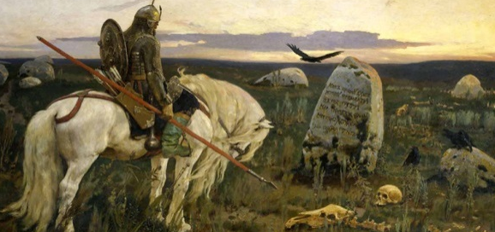  -Вот и я вам хочу сегодня предложить совершить путешествие.  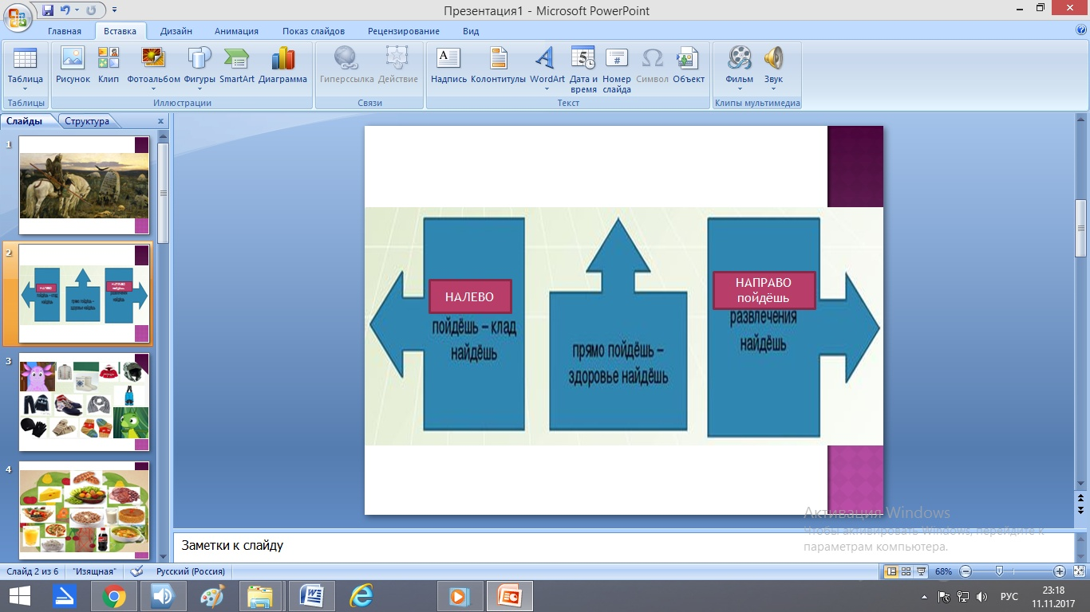  -Ребята, куда бы вы хотели отправиться? Почему?  -Ой, у всех разные варианты ответов. На первый раз, дорогу, по которой мы пойдём, посоветую вам я, и мы отправимся прямо. (т.к. именно от здоровья зависит человеческое состояние, его дальнейшая судьба).  -Вот я, например, думаю, что здоровье – это отсутствие заболеваний. А как думаете вы?  -Да, здоровье – это физическое здоровье – человек сильный, выносливый, улыбчивый. И именно об этом мы с вами сегодня и поговорим, мы совершим путешествие по режимным моментам. | Слушают внимательно практиканта.  Приветствуют практиканта.  Определяют тему занятия.  Беседуют.  Отвечают на вопросы практиканта. | Личностные:  -в ситуации выбора принимать верные решения по сохранению и укреплению своего здоровья  Регулятивные:  -учить выдвигать цель работы,  - учить высказывать свои предположения.  Коммуникативные:  -уметь доносить свою позицию до других.
Основная часть
Задаёт вопросы.  Познавательная работа.  Говорит определение.  Включает в деловой ритм занятия учащихся.  Активизирует знания обуч-ся.  Упражнения для дыхания.  Работа с иллюстрацией  Включает детей в активную беседу.  Задание: распредели одежду.  Предлагает задание для учащихся.  Беседует.  Игра: соотнеси продукты  Задание с соотнесением продуктов.  Беседует с учениками.  Предлагает игру.  Проводит физминутку.  Беседует с учениками.  Загадывает загадку.  Предлагает игру для разминки глаз.  Задаёт вопросы.  Предлагает выполнить задание.  Беседует с учениками. Раздаёт пазлы. | –Ребята, попробуйте вспомнить, как у вас проходил день в детском саду. (просыпались, умывались …)  – Теперь вы пришли в школу. Как теперь вы строите свой день? (Просыпаются, умываются, завтракают …)  – Чем похожи между собой эти дни? Чем отличаются?  – Как называется такой распорядок? (режим дня)  - Как вы понимаете, что такое режим дня?  Режим дня — порядок времени, который отводится на прогулку, приём пищи, сон, игры, учёбу, домашние дела.  -Давайте попробуем составить правильный примерный режим дня.  -Ребята, а давайте проведём эксперимент. Сейчас глубоко вздохните и закройте рот и нос ладошками. Что вы почувствовали?  -Для чего нам нужен воздух? (В воздухе содержится кислород который необходим нам для жизни, без него человек погибнет).  Чтобы быть здоровым, надо ещё уметь и правильно дышать. Давайте сделаем упражнения на дыхание:  1. "Роза и одуванчик".  Глубокий вдох носом – «нюхает розу», выдох – максимально выпуская воздух, «дует на одуванчик».  2. "В лифте".  Представьте, что мы едем в лифте и объявляем этажи. Чем выше этаж, тем выше голос, и наоборот. Едем сначала с первого на девятый, а потом вниз.  - А какой воздух полезен для нашего здоровья?  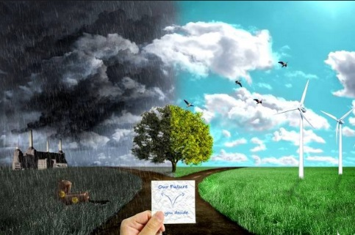  - А как вы думаете, полезны ли прогулки в парках, в лесу, у воды? (да)  -Перед вами картинка, на которой изображены герои, которых вы, скорее всего знаете. Кто это? (Лунтик и Кузя). И сейчас я вам предлагаю помочь подобрать им подходящую одежду. Одному для прогулки, а другому для катания на лыжах.  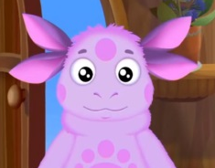  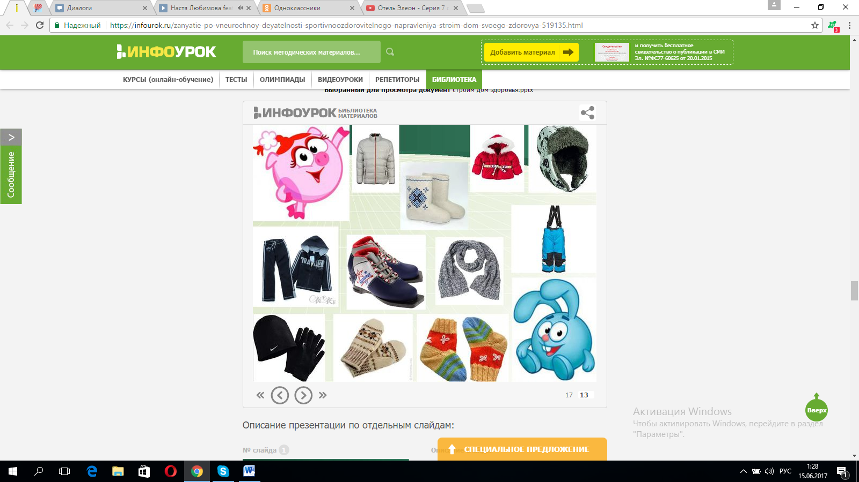  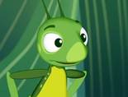  -Молодцы. А как вы определили, что и к кому нужно соотнести? (для катания на лыжах одежда должна быть достаточно лёгкой, ведь тело всегда в движении; а для прогулки наиболее тёплой, ведь движения меньше)  -Ребята, а от питания зависит ли наше с вами здоровье? (конечно)  -Так давайте же поможем нашим друзьям совершить покупки в магазине, посоветуем им, какая еда полезная, а какая вредная.  -Молодцы, ребята, вы прекрасно справились с моим заданием.  -А что вы обычно едите на завтрак?  -Ребята, а вы знаете, что перед сном нельзя кушать много еды?  -А что такое сон?  Сон – состояние покоя и отдыха.  Для хорошего физического состояния нужно спать от 8 до 9 часов. А сколько спите вы?  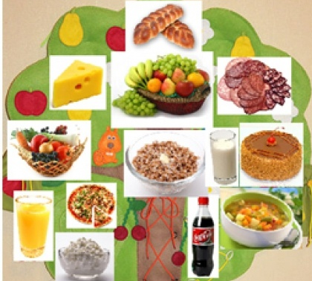  -Давайте поиграем в игру на вашу внимательность. Выходите все к доске; когда я буду показывать вам картинки вам фруктов – вы будете хлопать, а, когда овощей – топать (огурец, яблоко, груша, лук, картофель, апельсин, морковь, банан).  -А теперь встанем на носочки и поднимем ручки вверх (потянемся), теперь наклонимся вперёд, влево, вправо, присядем, сделаем глубокий вдох и медленный выдох. Спасибо, ребята, вы можете занять свои места.  -А что же отрицательно влияет на наше здоровье?  -Какие вредные привычки вы знаете? ( несоблюдение режима дня, грязная вода, долгий просмотр телевизора).  -А вот есть ещё вещь, которая плохо влияет на наше здоровье. А для того, чтобы узнать, о чём я имею в виду, попробуйте отгадать загадку:  Что за чудо-агрегат  Может делать все подряд -  Петь, играть, читать, считать,  Самым лучшим другом стать? (компьютер)  -Действительно, это компьютер. Основными вредными факторами являются:  -Нагрузка на зрение;  -Стеснённая поза.  -При работе с компьютером необходимо делать различные упражнения, чтобы отдыхали наши глаза и спина.  -Давайте поиграем в игру«Здоровье глаз».  - «Горизонт». 1—4 — чертим кончиком пальца правой руки (как карандашом.) линию горизонта («на море») слева-направо, глаза сопровождают движение, голова прямо. 5—8 — повторить линию горизонта справа-налево.  - «Лодочка». 1—4 — чертим «лодочку» (дуга книзу), глаза повторяют движение, голова прямо. 5-8 – повторить движения счета 1-4 в другую сторону.  - «Радуга». 1—4 — чертим «радугу» (дуга кверху), глаза сопровождают движение, голова прямо. 5—8 — повторить движения счета 1—4 в другую сторону.  - «Солнышко». «На море солнышко» — чертим «солнышко» (круг вправо), глаза повторяют движение, голова прямо. Затем можно повторить упражнение в другую сторону.  -А как вы думаете, как выглядит здоровый человек? (радостный, смешной)  -Давайте попробуем изобразить такого человека с помощью жестов и мимики.  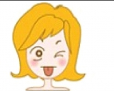  -Ребята, давайте же повторим, что мы с вами должны делать, чтобы быть здоровыми. (не употреблять вредные привычки, меньше находиться за компьютером, правильно питаться, гулять, заниматься спортом)  -А правильные ответы вы сможете узнать, собрав пазлы. Для этого разделитесь на 4 команды и возьмите конверты с деталями.  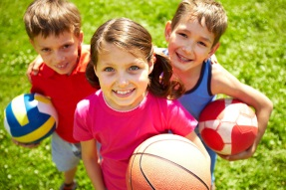     | Отвечают на вопросы.  Слушают определение.  Включаются в деловой ритм занятия.  Выполняют упражнения для дыхания.  Беседуют с практикантом.  Выполняют задание практиканта: соотносят.  Беседуют с практикантом.  Выполняют задание: соотносят.  Беседуют с практикантом.  Играют.  Выполняют физминутку.  Беседуют с практикантом.  Отгадывают загадку.  Играют.  Беседуют с практикантом, отвечают на вопросы.  Выполняют задание.  Беседуют. Собирают пазлы. | Коммуникативные:  - уметь доносить свою позицию до других;  - отстаивать свою точку зрения.  Личностные:  - самостоятельно высказывать общие, простые правила здорового образа жизни.  Познавательные:  - перерабатывать полученную информацию.  Коммуникативные:  - слушать других, пытаться принимать другую точку зрения.  Познавательные:  - выполнять универсальные логические действия (анализ – выделение признаков);  - ориентироваться в своей системе знаний, отличать новое от уже известного с помощью учителя.  Личностные:  - оценивать жизненные ситуации с точки зрения общепринятых норм.  Коммуникативные:  - уметь договариваться о распределении функций, ролей в совместной деятельности.  Регулятивные:  - контролировать свою деятельность.  Регулятивные:  - учить высказывать свои предположения.  Коммуникативные:  - уметь договариваться о распределении функций, ролей в совместной деятельности.  Познавательные:  - перерабатывать полученную информацию.  Личностные:  - оценивать жизненные ситуации с точки зрения общепринятых норм.  Коммуникативные:  - уметь доносить свою позицию до других;  Личностные:  - самостоятельно высказывать общие, простые правила здорового образа жизни.  Коммуникативные:  - уметь доносить свою позицию до других;  - отстаивать свою точку зрения.
Заключительная часть
Хвалит за проделанную работу.  Проводит рефлексию.  Прощается с учениками; благодарит за работу. | - Молодцы, ребята! Все из вас очень постарались.  -А что вы сегодня узнали? Будете ли вы что-нибудь делать такого, чего вы раньше не делали для своего здоровья?  -Если мы будем соблюдать все правила, то будем сильными, здоровыми и радостными (показываем это движениями и мимикой).  Я вас благодарю за наше занятие и желаю, чтобы вы все были здоровы. А ваше здоровье – в ваших руках! До новых встреч! | Слушают учителя.  Участвуют в рефлексии.  Прощаются с учителем. |  | Коммуникативные:  -умение с достаточной полнотой и точностью выражать свои мысли.  Личностные:  - оценивать жизненные ситуации с точки зрения общепринятых норм.

